הלבנת הון באמצעות מסחר - Trade Base Money Laundering
מאת: יאיר דגן

מבוא
סחר בינלאומי משמש מזה זמן רב ככלי עבור גורמי פשיעה ויחידים על מנת להלבין כספים ולהתחמק מתשלומי ממיסים ומכסים (באנגלית נקרא התחום Trade-base Money Laundering).
שיטת הלבנת הון באמצעות מסחר תופסת תאוצה ככל שהפיקוח על המוסדות הפיננסיים מתהדק והולך. בסחר בינלאומי מעורבים גורמים רבים, החל מהיבואנים והיצואנים, דרך חברות התובלה, המשלחים, עמילי המכס, רשויות הנמלים ורשויות המכס, וכלה בבנקים שבאמצעותם מועברות התמורות בעבור הסחורות.
מאמר זה בא לתאר את הדרכים לניצול הסחר הבינלאומי להלבנת הון, בעולם ובישראל. המאמר מתאר את אופי עסקות הסחר הבינלאומי, תוך הדגשת ריבוי הגורמים המעורבים בהן, ואת דרך הניצול של ריבוי גורמים אלה וחוסר שיתוף המידע ביניהם על מנת להטמיע הון שמקורו בפשיעה בתהליך עסקות סחר חוץ לגיטימיות בכך להלבינו.
הלבנת הון באמצעות מסחר מוגדרת כשימוש במסחר על מנת להכשיר, להסתיר, להעביר ולהפוך הון שמקורו בפשיעה לנכסים או סחורות בעלי צביון חוקי, שליחת סחורות או נכסים לחו"ל או קבלתם מחו"ל תוך עקיפת הפיקוח של הרשויות הפיננסיות.

השיטות להלבנת הון באמצעות מסחר
ארגון ה-FATF פרסם ביוני 2006 מסמך המתמקד בהלבנת הון באמצעות מסחר. במסמך זה מזוהות הטכניקות בהן משתמשים מלביני ההון, וכן מובאים בו שיקולים והצעות לרשויות האכיפה על מנת להתמודד עם הבעיה. הקשיים בטיפול בשיטת הלבנת הון זו נובעים ממספר גורמים, ביניהם: הסיבוך של עסקות הסחר הבינלאומי, המורכבות של הסכמי הסחר הבינלאומיים, הנפח הגדול של עסקות יבוא/יצוא שמאפיל על עסקות בודדות, והעומס על רשויות המכס המגביל את יכולתן לחקור פעולות מסחר חשודות.
שימוש בחשבוניות עבור סחורות הנשלחות ממדינה למדינה הוא כלי פשוט ויעיל להלבנת כספים שמקורם בפשיעה. בשיטה זו ניתן לעשות שימוש בחשבוניות מזויפות עבור סחורות, על ידי הצגת חשבונית פיקטיבית מחברה בחו"ל עבור שירותים או סחורות. בנוסף לחשבוניות ניתן לזייף גם מכתבי אשראי דוקומנטרי יבוא, שטרי מטען ושאר מסמכי סחר חוץ. אחת השיטות הנפוצות ביותר היא חיוב יתר על משלוח טובין, הנותן למלבין צידוק מתועד להעברת כסף לחו"ל. כך למשל, אם עבור מכולה עם ציוד חשמלי בשווי 50,000$ מוצאת חשבונית עבור 100,000$, התשלום יכסה את שווי הסחורה, וכן 50,000$ נוספים להלבנה.
קיימות דרכים נוספות לביצוע מניפולציות בחשבוניות, כגון שימוש בחשבוניות כפולות, חשבוניות פיקטיביות, קבלת החזרי מס מהרשויות עבור הטבות ביצוא, הונאות "קרוסלה" (יבוא, יצוא מחדש או הפנית סחורות המזכות בהחזרי מס או מע"מ. לדוגמא, בסוג הונאה זה חברה רוכשת מכשירים במדינה בה אין מע"מ ומוכרת אותם במדינה אחרת כולל המע"מ, אך אינה מעבירה למע"מ במדינה זו את הכספים, ונעלמת לאחר סיום העסקה).
קיימים בעולם גם שוקי סחר חליפין (Barter) בהם ניתן להמיר סחורות בסחורות. בפקיסטאן ובאפגניסטן קיימים דיווחים כי מחיר קילוגרם אחד של הרואין שווה ערך למכשיר טלוויזיה צבעונית.
הערכות במימשל האמריקאי אומרות, כי המדינה מפסידה עשרות ביליוני דולרים במיסים כל שנה בגין ניפוח והפחתת ערך מוצרים הנכנסים ויוצאים מהמדינה. דוגמאות שנמצאו כוללות יבוא מגבות כלים מכותנה מפקיסטאן במחיר האבסורדי של 153.72$ ליחידה, תחתונים מהונגריה במחיר של 739.25$ לתריסר, מלקחי מתכת מיפן ב-4,896$ ליחידה, אסלות מיוצאות להונג קונג במחיר נמוך של 1.75$ ליחידה ומשגרי טילים מיוצאים לישראל ב-52.03$ ליחידה.
הלבנת הון באמצעות מסחר יכולה להתבצע על ידי ניפוח או מזעור מחירי הסחורות, הצגת כמויות ואיכות הסחורות בצורה שקרית, אי התאמה בין הכמויות בחשבון לכמויות הסחורה בפועל ועוד. כתוצאה מכך, המלבין מצליח, בין היתר, לקבל החזרי מס (כאשר שווי הסחורה "מנופח"), לשלם פחות מכס (כאשר שווי הסחורה מוקטן). השוני במבנה המיסוי בכל מדינה הופך את שיטת ההלבנה הזו לאטרקטיבית יותר, שכן, בנוסף להלבנת כספי פשיעה, ניתן גם להפיק רווחים נוספים מ"משחקים" ברמות מיסוי שונות במדינות שונות.
איתור חשבוניות בעלות יתר או חסר במחיר הסחורה (Overvalued, Undervalued Invoicing) קשה במיוחד, שכן נושא זה דורש מומחיות וידע בתמחור סחורות במישור הבינלאומי, וכן קביעת המחירים הללו ניתנת לויכוח או להצדקה על ידי היבואן או היצואן על ידי דיווח על איכות ירודה או סחורה פגומה.
מכאן, שאין זה תמיד מספיק לבדוק את מסמכי העסקה בלבד, וייתכן שבמקרים מסוימים יש צורך לבדוק את הסחורה עצמה.
מלביני הון מנצלים את נקודות התורפה שבעסקות הסחר הבינלאומי, ובמיוחד את מורכבותן, המידור בין הגופים המטפלים בהן, החוקים השונים במדינות השונות ועוד. בישראל, למשל, פטורות עסקות סחר בינלאומי מדיווח לרשות לאיסור הלבנת הון. פטור זה מהווה פתח למלביני ההון לנצל את שיטות התשלום השונות בסחר בינלאומי על מנת להעביר כספים מבלי לדווח עליהם כלל לרשות לאיסור הלבנת הון.
על מנת לבצע הלבנת הון באמצעות מסחר תוך זיוף מסמכי העסקה, יש, בדרך כלל, צורך בשיתוף פעולה בין שני הצדדים לעסקה, היבואן והיצואן. לדוגמא: מלבין הון שהוא גם יבואן מסין, מגיע להסכם עם הספק הסיני כי זה ישלח לו חשבון "מנופח" בכמה עשרות אחוזים. היבואן משלם לספק הסיני את הסכום המנופח בהעברה בנקאית הנסמכת על חשבונית העסקה. הספק הסיני, לאחר קבלת הכסף, מעביר את ההפרש (בניכוי "עמלת הלבנה") למדינה שלישית בה ליבואן יש חשבון על שם אשתו או מישהו אחר (שימוש באנשי קש).
קיימים מקרים בהם שני הצדדים לעסקה הם תחת אותה בעלות כגון חברות קש שהוקמו במקלטי מס לצורך הסתרת המהות האמיתית של העברת הכספים בין המדינות.
סחורות וחברות תובלה ושיגור ליעדים שונים מנוצלות גם להברחת ושינוע מזומנים. במקום להשתמש בבלדרים ולהסתכן בבדיקת רשויות המכס בנמלי התעופה, מלביני ההון מחביאים מזומנים בתוך סחורות כגון מכשירי חשמל, רהיטים, ואפילו ידוע על מקרה של הברחת שטרות בני 100 דולר בתוך גופות של בני אדם.
להלן מקרה שהתרחש לא מכבר בארץ:

עובד בחברת עמילות מכס חשוד בהברחת מאות אלפי דולרים
03/10/06
ברשות המסים, יחידת הסמים של מכס נתב"ג, מתנהלת חקירה נגד ל. י., עובד בחברת עמילות מכס "פליינג קרגו" בתפקיד רגיש, כמתאם חלק מפעולות היבוא של החברה מול שלטונות המכס.
במהלך החודש נתפסו שני משלוחים שהוצהר לגביהם על דברי דפוס.
המשלוח הראשון, על שם החשוד, נתפס ב-19.9.06 ונמצאו בו 10,000 דולר במזומן. המשלוח השני, ע"ש אנשי קש בכתובת סמוכה לבית החשוד, נתפס ב-25.9.06 ובו נמצאו 24,900 דולר במזומן.
בחיפוש שנערך במשרדו נמצאה תעודת זהות מזויפת ע"ש אזרח ישראלי עם תמונתו של החשוד. כמו כן נמצא כרטיס אשראי ומספרי חשבונות בנק בחו"ל שנפתחו על שם אותו אזרח.
מבקשת המעצר עולה כי החשוד עבד עבור 2 עבריינים וקיבל תמורת שירותיו אלו עמלות בגובה של 10% מערך המשלוח.
החשוד מסר בחקירתו כי במהלך השנתיים האחרונות הביא בשיטה זו כ-10 משלוחים שהכילו כספים בסכומים של עשרות אלפי דולרים למשלוח, סכום מצטבר של כמה מאות אלפי דולרים. החשוד קשר עצמו בחקירתו לביצוע העבירה, קרי, הצהרה כוזבת והימנעות מחובת הדיווח על פי החוק לאיסור הלבנת הון.
בתחום התובלה התגלו "מומחים לזיופים", אשר משתמשים באינטרנט ובמכונות צילום מתוחכמות כדי לשכפל מסמכים רשמיים כמעט למושלמים. תופעה זו מאפשרת יצירת חברות מסווה לא קיימות וגם שימוש בהובלת מטענים לצורכי הלבנת הון.
בעזרת מסמכים מזויפים, יכולים הפושעים לאתר או לפקח על כל דבר, החל ממסירת חבילות בודדות ועד למשלוחים שלמים. חברות קש מזמינות מכולות מלאות סחורה, מקבלות את הטובין, אך נעלמות מיד לאחר מכן, עם הסחורה.
מלביני הון, במיוחד בסחר בסמים, משתמשים במערכת התובלה כדי להמיר סחורה גנובה להון חוקי. מודיעים פנימיים ופקידים מושחתים תורמים אף הם לבעיית הזיופים. מתווכים מושחתים משלחים מטען גנוב ומצהירים עליו שהוא חוקי ומאפשרים על ידי כך הנפקתם של מכתבי אשראי בנקאיים, המוחלפים בדולרים אמריקאיים.
עם האוטומציה במערכות התובלה ועם האינטרנט, מספר ההזדמנויות הללו גדל באופן דרמטי. תחבולות מרמה אלו מעסיקות מאוד את הגורמים לאכיפת החוק ואת חוקרי הביטוח. נוסף לכך, ארגוני טרור והפשע מגבירים את פעולות התעבורה שלהם ודוחפים באופן תקיף להתפתחותו של שוק שחור לסחורה גנובה באזורים בהם קיימות בעיות כלכליות, חברתיות ומדיניות.
השיטות והתחבולות להלבנת הון תוך שימוש בעסקות סחר בינלאומי הופכות למסובכות יותר כאשר מעורבות בהן שיטות להעברת כספים בלתי פורמאליות כגון Hawala. השימוש בשיטות אלה קשה מאוד למעקב על ידי הרשויות, שכן הן מבוססות על אמון וחסרות ניירת כמעט לחלוטין. להלן תיאור שתיים מהמערכות ה"בלתי פורמאליות" הנפוצות להעברת כספים. קיימות הערכות שונות לגבי גודל וכמות ההעברות במערכות אלטרנטיביות אלה. יש לציין, כי חלקן חוקיות וחלקן לא, דבר התלוי גם במדינת פעילותן, כשם שחלק מההעברות הנעשות דרכן חוקיות וחלקן ונועד להלבנת כספים.
האו"ם מעריך, כי כ-200 ביליון דולר עוברים מדי שנה במערכות אלטרנטיביות. הבנק העולמי וקרן המטבע העולמית מעריכים זאת בעשרות ביליוני דולרים ו-FinCEN טוען, כי הסכומים אינם ניתנים להערכה כלל.

מערכת ההוולה (Hawala)
מערכת ההוולה (Hawala Hundi or ), שפירושה "אמון", זוכה לאחרונה ביתר תשומת לב בהקשרה למדינות ערב ולמימון הטרור. מערכת זו היא שם כללי למערכות בהודו, פקיסטאן, ארצות ערב, מזרח ודרום אפריקה ודרום אסיה. למערכת קיימים שמות נוספים כגון Al-Barakat. קיימות הערכות לפיהן 50% מהכלכלה ההודית תלויה בהעברות דרך הוולה, למרות שהעברות אלה אינן חוקיות שם. מערכות הוולה נקשרו גם לסחר בסמים, סחר בבני אדם, טרור, שחיתות והברחות.
המערכת פועלת ביעילות ובאמינות והעברות באמצעותה זולות מאילו המתבצעות דרך המערכת הבנקאית. סוכני המערכת ("Hawaladars") מחזיקים יתרות שוטפות אצל סוכנים במדינות אחרות. אדם יכול להפקיד לירות סטרלינג בלונדון ולבקש, כי סכום דומה ישולם למוטב בהודו ברופיות או בזהב. החשבונות בין הסוכנים ניסלקים נטו באמצעות העברות הדדיות, מניפולציה בחשבוניות, הברחות, חשבונות בנק והעברות פיזיות של מזומנים. לדוגמה, סוכן המעביר כסף להודו דרך סוכן שותף, עשוי גם לייבא מהודו זהב ודיסקים של מוזיקה הודית ולייצא להודו מכשירים אלקטרוניים. השותפים יכולים לתמרן באמצעות סכומי החשבוניות את העברות הכספים עצמן.
למערכת ההוולה יתרונות משמעותיים לעומת מערכות העברות הכספים הפורמליות. עיקרי יתרונות אלה הם:
- העדר בניירת וביורוקרטיה וביטול הצורך בפתיחת חשבונות במוסדות פיננסיים בין היתר חיסכון בתחום המיסוי.
- העברת הכספים היא מהירה וגמישה יותר מאשר במערכת הבנקאית או בהעברות אלקטרוניות רשמיות אחרות.
- הפריסה הגיאוגרפית במדינות מתפתחות רבה ויעילה הרבה יותר מאשר של מוסדות פיננסיים, ולמעביר יש אפשרות להעביר את הכסף למקומות נידחים ביותר.
- המערכת מבוססת על קשרים אישיים ואתניים בין המעביר למתווך, דבר המגביר את האמון בין הצדדים.
- התעריפים במערכת ההוולה (0.25 עד 1.25 אחוזים מסכום ההעברה) הם זולים באופן משמעותי מאשר תעריפי ההעברות במוסדות פיננסיים. כמו כן, ניתן לשלם למתווך גם בסחורות או בשירותים.
להלן תרשים העברת כספים דרך מערכת Hawala:

עובד זר במדינה A
משפחת עובד זר במדינה B
3. קוד תשלום

טלפון, פקס או eMail
2. קוד תשלום
4. קוד תשלום
1. העברת מזומן
5. העברת מזומן למשפחה

טלפון, פקס או eMail
Hawaladar במדינה A
Hawaladar במדינה B
העברת
סחורות

העברת מזומן
העברת מזומן
קוד תשלום
קוד תשלום

אב במדינה B
בן סטודנט במדינה A
קוד תשלום

The Black Market Peso Exchange
השוק השחור להמרת הפזו פותח באמריקה הלטינית ומשמש סוחרי סמים ומהגרים לטיניים להעביר את הכנסותיהם (משכורות או כסף ממכירת סמים) מארה"ב בחזרה למדינותיהם באמצעות עסקות יבוא/יצוא. המערכת כוללת רשת של סוכנים מחתרתיים הממוקמים בצפון אמריקה, באיים הקאריביים ובדרום אמריקה.
על פי שיטת המערכת, סוחרי סמים מקולומביה מייצאים סמים לארה"ב ולאירופה. התמורה ממכירת הסמים מתקבלת בארץ הקנייה במטבע אותה מדינה (דולרים, אירו, פרנקים וכו'). לצורך המרת אותם כספים בחזרה לפסוס קולומביאנים, סוחר הסמים יוצר קשר עם מתווך פסו (Peso Broker) בקולומביה. מתווכים אלה מתמחים בהמרת מטבעות בשוק השחור תמורת עמלה. המתווך משלם לקרטל הסמים בדרום אמריקה במטבע המקומי ומוכר את הדולרים, למשל, בארה"ב לחברות יבוא דרום אמריקניות. חברות אלה רוכשות בכסף סחורות, שנמכרות בסופו של דבר בדרום אמריקה (ובדרך כלל מוברחות לקולומביה דרך האיים הקאריביים או דרך מדינה דרום אמריקנית אחרת). החברות משלמות למתווך מתוך התמורה של מכירת הסחורות.
בשיטה זו, הלבנת הכסף נעשית על ידי המתווך ולא על ידי סוחר הסמים. המתווך הוא האחראי על ההחדרה ועל הריבוד של הכסף למערכת הבנקאית והמסחרית, ועל מסירתו לחברות היבוא.
מערכת זו התגלתה בחקירות אמריקאיות בסביבות שנות ה-90 המוקדמות, בעקבות בקשת שר המסחר הקולומביאני דאז, Carlos Ronderos, לבדוק ולטפל בכמויות העצומות של הברחות של סחורות אמריקניות לקולומביה.
להלן תרשים של תהליך העברת הכספים במערכת:
1. סוחרי סמים מקולומביה מוכרים סמים בארה"ב בדולרים
2. מתווך בקולומביה משלם לסוחרי סמים בקולומביה שווה ערך במטבע מקומי (פסו קולומביאני)
3. המתווך מקבל הזמנות מיבואנים בקולומביה המשלמים עבור הסחורות במטבע מקומי
4. המתווך דואג לרכישת הסחורות בארה"ב באמצעות הדולרים שמקורם ממכירת הסמים
5. הסחורות נשלחות לקולומביה (בגלוי או על ידי הברחות)
6. הכסף הולבן מבלי לקשר אותו לסוחרי הסמים

תפקיד הבנק בעסקת סחר בינלאומי
פעילות הבנקים ומוסדות פיננסיים בעסקות סחר חוץ מתבטאת בשלושה מישורים עיקריים:
- העברת כספים - העברת התשלום (לרוב בצורה אלקטרונית) בין הצדדים לעסקה.
- אספקת מימון ואשראי לעסקות סחר חוץ - בד"כ דורש בטחונות מהצד המשלם, ועלול גם לכלול בדיקת העסקה במידה והסחורה משמשת כבטוחה.
- מעורבות הבנק כצד לעסקה - 1) התחיבות הבנק לשלם בתנאים מסוימים (מתוקף אשראי דוקומנטרי) 2) התחיבות הבנק לתשלום באם הלקוח נכשל בכך (מכתב ערבות).
נוסף לכך, על הבנק לבצע בדיקות המחויבות מתוקף חוקי איסור הלבנת הון ומימון טרור, כגון בדיקות מול רשימות שחורות, מדינות בעלות מוניטין מפוקפק וכו'.

ניצול המערכת הבנקאית להלבנת הון באמצעות מסחר
קיימות שיטות תשלום שונות בין היבואנים ליצואנים, המותאמות לרמת הסיכון שהיצואן והיבואן מוכנים לקחת על עצמם על מנת להבטיח את השקעתם בעסקה במקרה שאחד הצדדים אינו עומד בהתחייבויותיו.

"חשבון פתוח"
שיטת התשלום הרווחת ביותר היא "חשבון פתוח". בשיטה זו התשלום עבור הסחורות מתבצע בנפרד ממשלוח הסחורות. כלומר, היבואן משלם ליצואן באמצעות העברה בנקאית או בכל דרך מקובלת אחרת, ללא תלות במשלוח הסחורות. במדינות רבות, העברה כזו נחשבת להעברת מט"ח רגילה ולא להעברת תמורות יבוא, שכן הבנק אינו שותף כלל לעסקה, וכל תפקידו הוא להעביר את הכסף למוטב. המסמך היחיד המצוין בעסקה זו הוא בדרך כלל חשבונית היבוא, שמספרה מופיע בהעברה האלקטרונית כאסמכתא ליצואן.
ניצול עסקות חשבון פתוח להלבנת הון הוא קל ביותר, שכן הבנק אינו בודק כלל את מסמכי ההובלה הקשורים בסחורות.
לדוגמא, חברה א', המעונינת להלבין כספים, יכולה לפתוח חברת מקלט מס (חברה ב'), ולהציג לבנק חשבוניות יבוא עבור סחורות שהיא מייבאת מחברה ב' ולהורות לבנק לשלם לחברה ב' עבור סחורות אלה בהעברות כספיות. לבנק עצמו קשה או בלתי אפשרי לבדוק את טיבה של חברה ב', וכן אין הוא יודע בודאות האם העסקה היא עסקת יבוא אמיתית או פיקטיבית. מבחינת הסחורות, יתכן כי הן לא נשלחו כלל, או אינן מתאימות לחשבונית. על מנת לזהות פעילות כגון זו כפעילות חשודה, על הבנק לבדוק את העסקה מול תבניות והתנהגויות חשודות ("נורות אדומות") שיתוארו בהמשך.
הבנקים בהיותם הצדדים המספקים שירותים פיננסיים לעסקות סחר בינלאומי, עוסקים אך ורק במסמכי העסקה, ולא בסחורות עצמן (אלא אם כן הסחורות הו בטוחה לתשלום, והבנק נאלץ לממש בטוחה זו). נקודה זו היא נקודת מפתח בהתייחסות הבנקים לעסקות יבוא/יצוא, וכל עוד מסמכי העסקה תקינים, הרי שהבנק מבצע את חלקו בה. הבנק גם אינו בודק את ההגיון הכלכלי שבעסקה, ואת תמחור הסחורות. מכאן שקיים פתח לניצול נתק זה בין הצד הכספי של העסקה לצד הלוגיסטי שלה לצרכי הלבנת הון והונאות אחרות.
בישראל נחשבת עסקת חשבון פתוח כעסקת סחר חוץ לכל דבר, ומכאן שלא חלים עליה כללי הדיווח של העברת מט"ח רגילה לחו"ל או מחו"ל. על פי צו איסור הלבנת הון (תאגידים בנקאיים) קיימת חובת דיווח על העברת כספים בזו הלשון:
סעיף 8(7): "פעולה של העברה מישראל לחוץ לארץ או מחוץ לארץ לישראל, באמצעות חשבון, וכן פעולה של העברה מחשבון לחשבון קורספונדנדט של מוסד פיננסי שהואגד במדינה שאינה חברה ב-,OECD בסכום שווה ערך ל-1,000,000 שקלים חדשים לפחות."
לסעיף זה קיימת הסתייגות בנושא סחר חוץ:
"בפעולה לפי סעיף 8(7) שנעשתה בגין יבוא ויצוא טובין לישראל וממנה, ובלבד שנמסר לתאגיד הבנקאי תיעוד לגבי מהות העסקה, זהות הצד האחר לעסקה וסכומה; לענין זה, יכול שאף הצהרת בעל החשבון בדבר היותו יבואן או יצואן, וכן הצהרה לגבי מהות העסקה וסכומה או הצהרה מראש, שתחודש מדי שנים עשר חודשים לגבי מהות העסקאות וזהות הצד האחר להן, ייחשבו תיעוד."
לאחרונה תוקן הפטור בצו וזה נוסחו החדש (עדיין לא בתוקף):
"(2) בפעולה לפי סעיף 8(א)(7) שנעשתה בגין יבוא טובין לישראל ויצואם ממנה, למעט ממדינה או מטריטוריה המנויה בתוספת הרביעית או למדינה או לטריטוריה כאמור, ובלבד שנמסר לתאגיד הבנקאי תיעוד לגבי מהות העסקה, זהות הצד האחר לעסקה וסכומה; לענין זה, יכול שאף הצהרה בחתימת מקור של בעל החשבון בדבר היותו יבואן או יצואן, וכן הצהרה בחתימת מקור לגבי מהות העסקה וסכומה או הצהרה מראש, בחתימת מקור, שתחודש מדי שנים עשר חודשים, לגבי מהות העסקאות וזהות הצד האחר להן, ייחשבו תיעוד".
תיקון זה עדיין אינו סוגר את הפרצה בקיימת בפטור מדיווח על עסקות סחר בינלאומי. התיקון הוכנס בעיקר בעקבות המלחמה במימון הטרור. עדיין מספיקה הצהרת היבואן או היצואן בדבר מהות העסקה על מנת לקבל פטור מדיווח העסקה לרשות לאיסור הלבנת הון.
עצם הכללת עסקת חשבון פתוח - שהיא, למעשה, העברת מט"ח לכל דבר - כעסקת סחר חוץ, ומתן פטור מדיווח לרשות על עסקות אלה, מהווה פרצה המאפשרת למלביני ההון העברת כספים בסכומים גדולים לחו"ל, כאשר כל מה שעליהם לעשות הוא להצהיר לבנק על עסקות מהות אלה (שסכומן מעל מיליון ₪). עסקות מתחת למיליון ₪ אינן דורשות הצהרה ואינן מדווחות לרשות לאיסור הלבנת הון.

שיטות תשלום אחרות
שיטות התשלום האחרות בסחר בינלאומי כוללות שני סוגים עיקריים והם: "דוקומנטים לגביה" (Documentary Collection) ו-"אשראי דוקומנטרי" (Letter of Credit).
בשיטות תשלום אלה ממלאים הבנקים תפקידים מרכזיים כנאמנים ו/או כערבים של היבואן או היצואן מבחינת ביצוע התשלום והבטחת הבעלות על הסחורות על לתשלום עצמו.
עסקות אלה הן מורכבות יותר מעסקת חשבון פתוח ונפתחות בדרך כלל במערכת הבנקאית עוד לפני ביצוע התשלום, ומקבלות "מספר תיק" כאסמכתא. אסמכתא זו מששת את הבנקים של הצדדים לכל התכתובת ביניהם (באמצעות SWIFT) הנוגעת לעסקה.
בעוד הנתונים המשמשים לפתיחת העסקה כוללים, אמנם, את פרטי המשלם והמוטב, הרי שבעת ביצוע התשלום, מכילות הודעות ה-SWIFT את מספרי התיקים בלבד ללא ציון פרטי הצדדים לעסקה. (הודעת MT400 בעסקות דוקומנטים לגביה והודעת MT756 בעסקות אשראי דוקומנטרי). מכאן שלא ניתן לקבל מניתור וניתוח הודעות תשלום בעסקות מסוג זה פרטים על שמות ומיקום המוטב והמשלם והשימוש בהודעות מסוג זה יכול להוות כלי להסתרת נתוני ישויות מפני רשויות ומערכות ממוכנות הבודקות הודעות SWIFT מול רשימות שונות כגון רשימות ארגוני טרור, חשודים בהלבנת הון ואנשי ציבור.

זיהוי ומאבק בסחר החשוד בהלבנת הון, מימון טרור והונאות
הטיפול בזיהוי פעילויות חשודות בהונאות והלבנת הון הקשורות בסחר בינלאומי מופקד כיום בידי רשויות המכס ורשויות האכיפה. רשויות אלה במדינות שונות בעולם, פיתחו אמצעי זיהוי וחקירת עסקות, כגון תוכנות המנתרות פעולות יבוא ויצוא.
עם זאת, היות ועסקת סחר הבינלאומי מקיפה יותר ממדינה אחת, אין זה מספיק לנתח את הנתונים בכל מדינה בנפרד. לכן, על מנת לקבל תמונה מדויקת יותר של אופי העסקה, והאם היא תואמת את המסמכים והתמורה הנלווים אליה, יש להשוות את נתוני העסקה במדינות השונות בהן היא מתבצעת. כאשר מדינה א' מייצאת סחורות למדינה ב', תהיה התאמה באופן תיאורטי בין מסמכי היצור במדינה א' למסמכי היבוא במדינה ב' בנוגע לנתונים כגון מחיר הסחורה, כמות הסחורה ותיאורה. הקושי בניתוח נתוני העסקה הולך וגובר ככל שיותר ויותר גופים מעורבים בה. לדוגמא, יתכן כי הסחורה עוברת דרך מדינות נוספות, מתבצע שינוע וכו'.
רשויות המכס בארה"ב חוקרות עסקות הנראות חשודות כגון יבוא סחורות ממדינות שאינן מייצרות סחורות אלה. רשויות אלה משתדלות להצליב מידע עם רשויות מכס במדינות אחרות אודות עסקות הנחשדות כעסקות הלבנת כספים או הונאות.
השינויים בנתוני התיעוד של הסחר הבינלאומי במדינות שונות הולכים ומתמעטים ככל שנתונים אלה נכנסים תחת רגולציות ותקנים בינלאומיים. תקנים אלה נקבעים על ידי גופי הסחר הבינלאומי כגון לשכת המסחר הבינלאומית - ה-ICC (International chamber of commerce) ומאומצים בכל העולם.
כשם שיחידות המודיעין הפיננסי (FIUs) מנתחות מידע המגיע ממקורות שונים, ומשתפות אותו עם יחידות במדינות אחרות באמצעות ה-Egmont, כן ניתן להקים מאגרי מידע לעסקות סחר בינלאומי שיהיו משותפים בין הגופים (אולי ה-FIUs עצמם) לצורך איתור פעולות חשודות בתחום זה.
בשנים האחרונות, נבחנת הקמת גוף ומאגר מידע בנושא זה על ידי רשויות המכס בארה"ב, שישמש ככלי חקירתי חדש למלחמה בהלבנת הון והונאות באמצעות מסחר. גוף זה מכונה Trade Transparency Unit (TTU), ויתכן ויכלול בסופו של דבר רשת בינלאומית של גופים ומאגרי מידע בדומה ל-Egmont.

"נורות אדומות" לגבי הלבנת הון באמצעות מסחר
להלן התנהגויות שניתן לשייכן לעסקות החשודות בהלבנת הון:
- הלקוח נמנע מהצגת מסמכים המעידים על משלוחים או שירותים.
- מסמכי העסקה (בייחוד חשבוניות) נראים חשודים, לא תקינים או בסכומים מנופחים או מופחתים.
- התשלומים עבור הסחורות מתבצעים אל או מאת חברות במקלטי מס או במדינות בסיכון גבוה.
- העסקאות מורכבות במיוחד ואינן הגיוניות.
- הלקוח נמנע מלזהות את המוטבים.
- העסקאות אינן דומות לעסקאות קודמות של הלקוח.
- הסחורות או השירותים אינם תואמים את התחום העסקי של הלקוח.
- קיימות אי התאמות מהותיות בין תיאור הסחורה בחשבון לתיאורה בשטר המטען.
- קיימות אי התאמות בין תיאור הסחורה במסמכים לסחורה שלמעשב נשלחה.
- קיימות אי התאמות בין ערך הסחורה שנשלחה לערכה המוערך בשוק.
- גודל המטען אינו מתאים לעסקות שהיצואן או היבואן נוהג לבצע ולפעילותו העסקית, או שאינו מתאים לסחורה עצמה (לשל - שימוש במכולה שלמה לייבוא מספר מצומצם של חפצים לא גדולים).
- הסחורה עצמה מוגדרת כבעלת סיכון לשימוש להלבנת הון (לדוגמא: זהב, חפצים קטנים בעלי ערך גבוה).
- הסחורה משונעת דרך מדינה נוספת (או יותר) ללא צידוק כלכלי נראה לעין.
- שיטת התשלום אינו תואם את הסיכון שבעסקה (כגון תשלום מראש לספק חדש).
- העסקה כוללת קבלת מזומנים (או תשלומים אחרים) מצדדים שלישים שאינם קשורים אליה.
- העסקה כוללת שינויים והארכות רבות לאשראי דוקומנטרי.
- הסחורה מיובאת ממדינה שאינה מייצרת סחורה כזו.

מסקנות ארגון ה-FATF
ארגון ה-FATF הגיע במחקרו בנושא הלבנת הון באמצעות מסחר למסקנות כי:
- הלבנת הון באמצעות מסחר משמשת ערוץ חשוב לפעילות פשיעה, ומהווה תחום פגיע, במיוחד לאור הגידול במסחר הבינלאומי.
- המורכבות בשיטות להלבנת הון באמצעות מסחר מגוונת, החל משיטות פשוטות כגון ניפוח או מזעור מחיר הסחורה בחשבוניות, ועד שימוש בסוגי תשלומים שונים (אלקטרוניים, המחאות והעברת מזומן באמצעות בלדרים) לחשבונות רבים במדינות שונות, כך שהמעקב אחר הכספים נעשה קשה יותר ויותר.
- ניתוח נתוני המסחר ושיתוף פעולה בינלאומי של נתונים אלה הם כלים יעילים לזיהוי פעולות בלתי רגילות.
- למרות שרשויות המכס והמס, רשויות האכיפה, היחידות למודיעין פיננסי (FIUs) והמוסדות הפיננסיים יכולים לשתף ביניהם מידע בנושא עסקות סחר חוץ, שיתוף זה נעשה לעיתים רחוקות ואינו מחויב על פי החוק.
- רוב רשויות המכס, רשויות האכיפה, ה-FIUs והמוסדות הפיננסיים אינם מסוגלים לזהות הלבנת הון באמצעות מסחר באותה מיומנות בה הם מזהים צורות אחרות של הלבנת הון ומימון טרור. דבר זה נובע בחלקו מהבנה מוגבלת של השיטות השונות להלבנת הון באמצעות מסחר.
- לרוב רשויות המכס, רשויות האכיפה, ה-FIUs והמוסדות הפיננסיים דרושה הדרכה בנושא הלבנת בון באמצעות מסחר על מנת להבטיח כי לעובדים יש מספיק ידע לזיהוי פעילות חשודה בנושא.

דוגמאות למקרי הלבנת הון באמצעות מסחר (מתוך מסמך ה-FATF, מבוסס על מקרי אמת).
מקרה I
- קרטל סמים מקולומביה מבריח סמים לארה"ב ומוכר אותם תמורת מזומנים.
- הקרטל רוכש בארה"ב זהב תמורת המזומנים ומתיך אותו למטילים.
- במקביל, הקרטל מייבא מטילי עופרת מאורוגואי לארה"ב, תוך ציון בחשבונית העסקה כי מדובר במטילי זהב.
- כאשר המשלוח מתקבל, מטילי העופרת מושמדים, ומוחלפים במטילי הזהב.
- מטילי הזהב ה"מוכשרים" באמצעות מסמכי העסקה נמכרים בארה"ב ותמורתם מועברת לאורוגואי ומשם לחשבונות בפנמה.
תרשים המקרה:
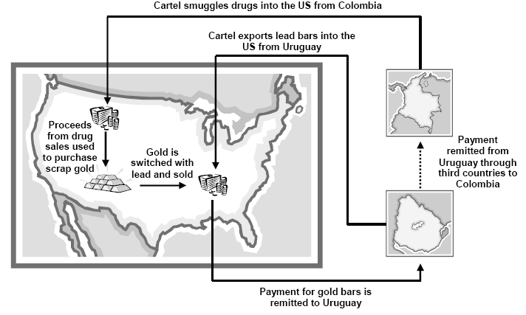
מקרה II
- קרטל סמים מקולומביה מבריח סמים לארה"ב ומוכר אותם תמורת מזומנים.
- המזומנים מופקדים בבנקים בארה"ב, ומשמים לרכישת מטילי זהב המיוצאים על ידי הקרטל מקולומביה.
- קבוצת תכשיטנים מניו-יורק מתיכים את המטילים ויוצקים אותם מחדש בצורות של חומרי פרזול זולים (כגון ברגים).
- חומרי הפרזול מצופים בשכבת אמייל ונשלחים מחדש לקולומביה, שם הם מותכים מחדש למטילי זהב.
- הקרטל חוזר על תבנית היבוא תוך ביצוע העברות כספי הסמים לקולומביה.
תרשים המקרה:
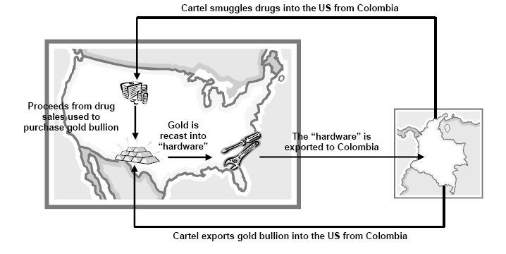
מקרה III
- קרטל סמים מקולומביה מבריח סמים לארה"ב ומוכר אותם תמורת מזומנים.
- הקרטל מוכר את הדולרים בהנחה לחלפן (Peso broker) תמורת פסוס קולומביאנים.
- החלפן מפקיד את הדולרים בבנקים בארה"ב תוך פיצול להפקדות מספר.
- החלפן משתמש בכסף כתשלום לחברה מקנדה תמורת משלוח גרעיני חיטה לקולומביה (בשם יבואן חיטה קולומביאני). התשלום מתבצע בצורם מכתב אשראי (70% מערך העסקה) והמחאות צד ג' והעברות אלקטרוניות (30% מערך העסקה).
- היבואן הקולומביאני מוכר את הסחורה בקולומביה תמורת פסוס קולומביאנים, ומשלם לחלפן בעבור מימון המשלוח.
תרשים המקרה:
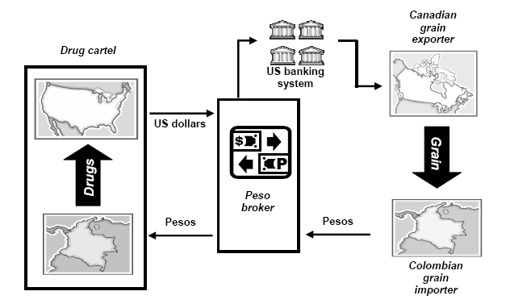
מקרה IV:
- חברה נורבגית רוכשת סחורות מחברה גרמנית. הסחורות מנותבות לסניף החברה הנורבגית במדינות הבלקן.
- החברה הגרמנית שולחת לחברה הנורבגית חשבון המשולם בהעברה אלקטרונית.
- החברה הנורבגית שולחת לחברה הבלקנית חשבון מנופח, הכולל עלויות אדמיניסטרטיביות שונות.
- החברה הבלקנית מעבירה את הכסף במזומן לחברה הנורבגית.
- לאחר חקירה, החוקים מניחים כי החברה הבלקנית הלבינה כספי פשיעה תוך העברתם לחברה הנורבגית.
תרשים המקרה:

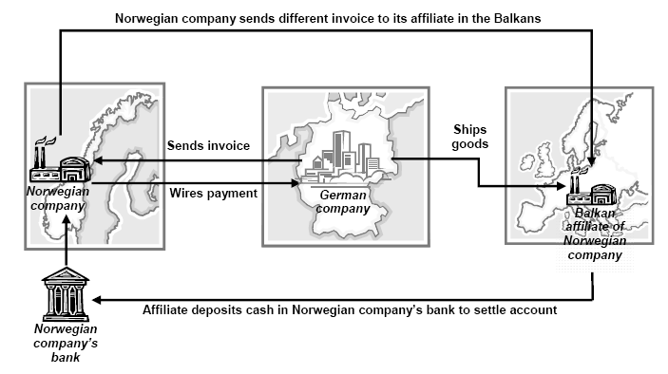
מקרה V:
להלן דוגמה לפרשה שהתרחשה ב-2004 באנגליה (מתוך אתר הרשות לאיסור הלבנת הון - עדכונים בינלאומיים 2004):
אנגליה - הלבנת הון בסכום של 300 מליון פאונד
מחקירת הפרשה ע"י המשטרה והמכס עולה, כי כספים לא חוקיים עברו בחשבונות של העסק עד שחזרו לבסוף לבעליהם בברזיל ובמלזיה. המלבינים מקימים מפעלים יצרניים כשהחברה באנגליה משמשת כלקוחה של אותם מפעלים. המפעלים רושמים הזמנות פיקטיביות ומוציאים חשבוניות כך נוצר נתיב רישומי כוזב בכדי להכשיר את הכספים ולהכניסם ומערכת. מאוחר יותר על ידי העברות אלקטרוניות, הכסף חוזר לבעליו כהכנסה לגיטימית מעסק. בפרשה מעורבות מספר חברות אירלנדיות. פקידי המכס והמשטרה פלשו ולקחו רשומים ודוחות. עפ"י הרישומים שווי הנכסים בשנה הראשונה עמד על 50 אלף פאונד ולאחר שנתיים הרקיע שחקים לסכום של 7 מליון פאונד. הפדיון, שעמד בשנת 2001 על 19.8 מליון פאונד, הגיע לאחר שנה לסכום של 26 מליון פאונד.

דוגמאות לחשבוניות מנופחות ומופחתות
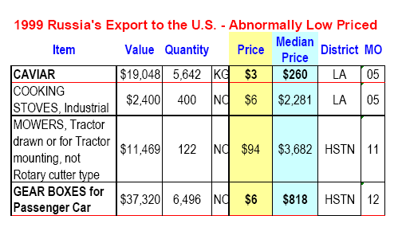
להל מספר דוגמאות מובהקות לעסקות סחר חוץ שהתבצעו הלכה למעשה:

בדוגמא זו ניתן לראות עסקות בהן ערך הסחורה הרבה מתחת לשווי השוק שלה:
קוויאר רוסי במחיר מגוחך של 3$ לקילוגרם, בעוד שמחיר השוק הוא 260$, תנורים תעשייתיים במחיר של 6$ ליחידה בעוד ששווי השוק הוא 2,281$ וכו'.
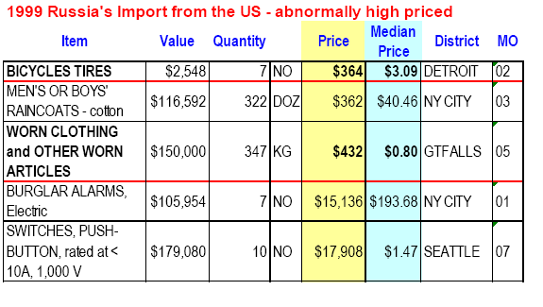
להלן דוגמאות לחשבונות מנופחים (צמיגי אופניים במחיר של 364$ ליחידה):
בטבלה הבאה מתוארות עסקות נוספות במחיר מופחת:
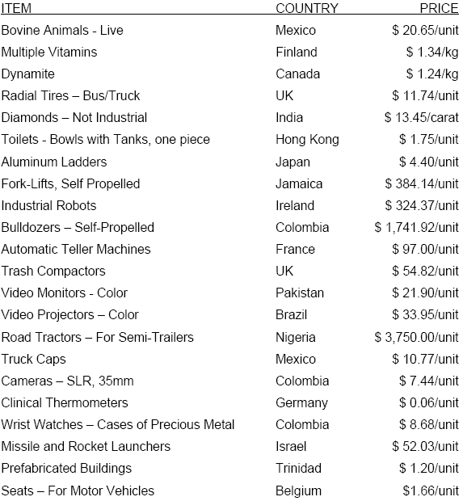

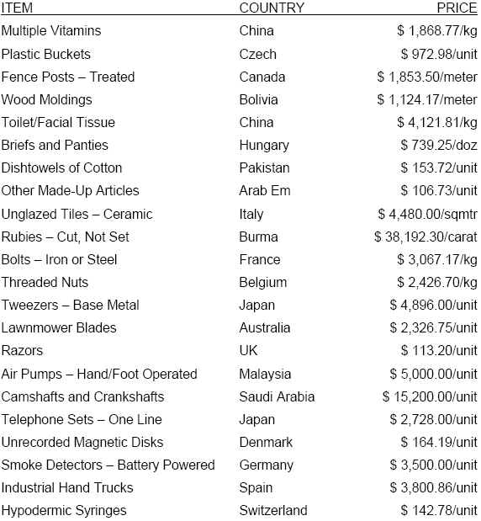
להלן דוגמאות לחשבונות מנופחים:

מימון טרור באמצעות מסחר
השימוש במסחר למימון טרור מתבטא במספר תחומים:

שימוש בחברות יבוא/יצוא בבעלות ארגוני טרור או בבעלות תומכים של ארגונים אלה.
כדוגמא לשיטה זו, נביא את ארגון אל קאעדה ואוסמה בין לדן העומד בראשו אשר עשה שימוש במספר עסקים, שרווחיהם שימשו למימון פעולות אל-קאעדה. עסקים אלה כוללים:
- חברת Wadi al Aqiq, ששימשה כחברה-אם לשאר החברות המתוארות להלן.
- חברת Hijra Construction שביצעה פרויקטים של בנייה לממשלה הסודנית, כגון שדה התעופה Port Sudan, כבישים בין עירוניים ועוד. החברה, לדברי אל פאדל, רכשה גם חומרי נפץ לצורכי בנייה, שחלק מהם הועבר לארגון למטרות אחרות.
- חברת Ladin International Company, שכנראה עסקה ביבוא/יצוא של מוצרים שונים (שימורים, מלט, עץ, סוכר ועוד) בסודן.
- חברת Taba Investment, שעסקה במסחר במט"ח, בעיקר בהמרת לירות סודניות לדולרים וללירות סטרלינג. כמו כן עסקה החברה בהשקעות בורסאיות.
- חברות Al Ikhlas, Al Shifa, Al Nur honey producers - חברות אלה עסקו בייצור ממתקים ודבש. שתיים מהן הן חברות מתימן למסחר בדבש. על פי ה-New York Times, חברות אלה ניצלו את משלוחי הדבש לצורך הברחת נשק ומזומנים עבור הארגון.
- חברת Al Themar al Mubaraka עסקה בניהול חוות חקלאיות בסודן השייכות לארגון, שכאמור שימשו הן לגידולים חקלאיים והן לאימונים צבאיים.
מנתונים אלה ניתן ללמוד, כי ארגון אל-קאעדה הפעיל רשת של עסקים לגיטימיים על פני ענפי תעשייה שונים, מחקלאות עד לבניין. קיימים נתונים המצביעים על פעילויות עסקיות נוספות של בן לאדן, כגון סחר ביהלומים במזרח אפריקה וחוות יענים בטג'יקיסטאן.
בשטח הסחר הבינלאומי, נראה כי הארגון פעל בכמה מישורים:
- רווחים מסחר חוץ לגיטימי.
- יבוא חומרי נפץ במסווה של צורך אזרחי.
- הברחת חומרי לחימה במשלוחי סחורות.

הפרת קניין רוחני תוך זיוף סחורות במדינות מתפתחות ויצוא סחורות אלה לארצות אירופה ולארה"ב.
בעדות של המזכיר הכללי של האינטרפול בפני הסנט האמריקאי, מתואר הקשר בין הפרת חוקי קניין רוחני על ידי זיוף סחורות לבין ארגוני הטרור. זיוף הסחורות אינו מוגבל לשווקים מסוימים והוא כולל זיופי תרופות, מזון לתינוקות, חולצות, שעונים ואביזרי לבוש שונים עם לוגו של מותגים ידועים, תקליטורים, משחקי מחשב וכו'. שוק הסחורות המזויפות נאמד על ידי האינטרפול ב-450 ביליון דולר בשנה. לפי האינטרפול, קיימים קשרים ישירים ועקיפים בין זיופי סחורות לארגוני אל-קאעדה, חיזבאללה, המורדים הצ'צ'נים, קיצוניים בקוסובו, ה-IRA בצפון אירלנד וקבוצות טרוריסטים צפון-אפריקאיות באירופה.
הסחורות המזויפות מיובאות לאירופה וארה"ב ונמכרות שם בשווקים, דוכנים וחנויות העוסקות בכך.

ייבוא סחורות ומסירתן לארגוני הטרור על מנת למכרן ולממן את פעילות הארגון.
כדוגמא לשיטה זו ניתן להביא את המקרה הבא שהתפרסם בארץ: אחת משיטות מימון הטרור ב"שטחים", מבוססת על העברת כספים לארגון מחו"ל באמצעות סחורות. הסחורות נרכשות מחברות מסחריות בינלאומיות במימון "הג'יהאד האסלאמי בפלסטין" בחו"ל והן מועברות לחברות מסחריות בשטחי הרשות הפלסטינית. הכסף המתקבל מפדיון הסחורות ברשות או הסחורות עצמן מועברים לידי תשתיות "הג'יהאד האסלאמי בפלסטין" ב"שטחים".
ב-19 בפברואר 2006 פורסמה באתר משרד האוצר הודעה בזו הלשון:
"ב-16 לפברואר 2006 נתפסו על ידי בית המכס בנמל אשדוד 31 מכולות עמוסות סחורה שיובאה מחו"ל בשווי מאות אלפי דולרים, שנרכשה על ידי חברת פאיז אבו עכר מרצועת עזה. החברה הוכרזה לפני כחודשיים ע"י שר הביטחון כהתאחדות בלתי מותרת, לאחר שהתברר כי סייעה באופן שיטתי ורצוף במימון גורמי חמאס וג'האד אסלאמי.
תפיסת המכולות התבצעה בעקבות חקירה משותפת של מחלקת החקירות ברשות המיסים, שרות ביטחון הכללי והיחב"ל, לאחר שהתקבל מידע לפיו חברת אבו עכר הפרה באופן בוטה את צו שר הביטחון הקובע כי פעילותה הינה בלתי חוקית והמשיכה בפעילות היבוא תוך ניצול שמן של 2 חברות עזתיות: חברת "ריו" וחברת האני סעדאללה שלדאן.
הצעדים שננקטו בחודשים האחרונים נגד חברת אבו עכר, מוגדרים חסרי תקדים במסגרת המאבק של כוחות הביטחון בהזרמת הכספים לטרור.
צעדים אלו התאפשרו בעקבות מידע שנאסף ע"י גורמי הביטחון והמטה למלחמה בסמים ובהלבנת הון ברשות המיסים ואשר העלה כי חברת פאיז אבו עכר מח'אן-יונס, העבירה בשנים האחרונות לגורמי חמאס ו"גיהאד אסלאמי" ב"שטחים", מאות אלפי-דולרים, תוך שהיא מסווה זאת בפעילותה המסחרית.
השיטה: חברת פאיז אבו-עכר רכשה סחורות מספקים שונים בחו"ל. הרכישה שולמה ע"י מפקדות החמאס או "הגיהאד האסלאמי" בחו"ל ישירות לספק ונשלחה לחברת פאיז אבו-עכר ב"שטחים". בתמורה לכך, העבירה חברת אבו עכר את הכספים, בקיזוז עמלה, לגורמי החמאס או "הג'יהאד" בתוך ה"שטחים".
באמצעות השימוש בשיטות כגון אלו, מבקשים גורמי הטרור לעקוף את הפיקוח המוטל על הכנסת כספים למטרות לא חוקיות. חברת פאיז אבו עכר שיתפה פעולה, ביודעין, עם קרנות בלתי חוקיות של החמאס בחו"ל וכן עם אגודות ב"שטחים" שהוצאו מחוץ לחוק ע"י ישראל.
על פי גורמי הביטחון, הכספים הרבים המועברים מהמפקדות בחו"ל לאנשי הארגונים ב"שטחים" הם הדלק המניע את מערכות הטרור. לאור זאת, הודק הפיקוח על דרכי העברות הכספים, אולם, גורמי הטרור החלו לנצל בעלי-עסקים וסוחרים שונים, להעברות הכספים בדרכים עוקפות. בשנה האחרונה, נרשם גידול בהיקף הכספים שהוזרמו לשטח, מה שאיפשר לארגוני הטרור להוציא לפועל פיגועים קשים בישראל, לרכוש כמויות גדולות של אמל"ח ולשכלל את מערך הייצור העצמי של אמצעי הלחימה השונים. צעדים קודמים שננקטו כנגד חברת אבו עכר, בהם תפיסת מכולות מזון ששולמו בכספי ארגוני הטרור, לא הניאו את היבואן אבו עכר מלהמשיך ולשתף-פעולה עם גורמי הטרור, מה שהביא להכרזת החברה כהתאחדות בלתי מותרת, ולהחרמת הסחורות שנרכשו על ידה."

פעילות ארגוני הטרור בסחר בסמים (נרקו-טרוריזם) והלבנת כספי הסמים באמצעות מסחר בשיטות שהוזכרו לעיל.
מאז אסון ה-11 בספטמבר שגרם להרס מרכז הסחר העולמי בניו יורק גברה ההתמקדות בארצות הברית ובמדינות רבות נוספות, בסכנות האורבות לחברה מארגוני טרור בין-לאומיים. יחד עם ההתמקדות האמורה הופנתה שוב תשומת הלב של גופי אכיפת החוק ושל החברה המערבית, לקשר המסורתי שקיים בין פעילויות הטרור וארגוניו לבין "תעשיית" הסמים הכוללת גידול סמים, סחר בהם והברחתם וכן הלבנת הון.
בצד הפעילות הצבאית-טרוריסטית של ארגוני טרור כמו חיזבאללה, אל-קאעדה וחמאס במזרח התיכון, FARC (Revolutionary Armed Forces of Columbia) בקולומביה ואחרים, מקיימים ארגונים אלה גם פעילות פלילית ענפה הכוללת מעורבות ב"תעשיית" הסמים האמורה.
שתי מטרות לארגוני הטרור במעורבותם בעבריינות הסמים: רווח כספי למימון פעילויותיהם והחלשת אויביהם באמצעות הצפת החברה של מדינות היעד, בסמים ממכרים.
הרווחים המופקים על ידי ארגוני הטרור מהסחר בסמים מולבנים באותן דרכים ממש כשם שסוחרי הסמים מלבינים את רווחיהם.

הצורך בשיתוף מידע לזיהוי הלבנת הון באמצעות מסחר
הצלבת מידע בין רשויות המכס, המשלחים, חברות תובלה, עמילי מכס והבנקים היא חיונית לזיהוי עסקות סחר חוץ החשודות בהלבנת הון.
שיתוף המידע חייב להתבצע בשלב ראשון בגבולות כל מדינה ומדינה, ולאחר מכן יש לאפשר שיתוף מידע בינלאומי בדבר עסקות סחר חוץ.
הדרך להשגת שיתוף המידע היא עדיין ארוכה, והמטרה לא תושג בקרוב. השיתוף האופטימלי חייב להתבצע בין הגופים הבאים:
טיפול והובלת הסחורות
יצואן
משלח
מוביל
עמיל מכס
יבואן
בנק יבואן
בנק יצואן
רשות המכס

התאמת המידע הנצבר בגופים אלה, יצביע על חשד או כשרות העסקה. ניתוח המידע מחייב פיתוח כלים המסוגלים לזהות אי התאמות, פעולות חשודות וכו' (ראה לעיל "נורות אדומות"). כלים אלה דומים לכלי הניתור הנמצאים בידי הבנקים וגופים חקירתיים אחרים ומשמשים לזיהוי פעילויות החשודות בהלבנת הון ומימון טרור בטרנזקציות פיננסיות.
על מנת לקבל דיווחים מהגופים המעורבים בעסקה, יש לקבוע חקיקה ורגולציות הכוללות חובות דיווח מגופים אלה לרשויות המתאימות (הרשות לאיסור הלבנת הון או רשויות המכס, על פי המגמה בארה"ב).
22847

מנכ"ל אמנט ציות בע"מ – מניעת הלבנת הון ומימון טרור
Capitalism’s Achilles Heel - Dirty Money and How to Renew the Free-Market System, Raymond W. Baker John Wiley & Sons,
Leonides Buencamino, Sergei Gorbunov "Informal Money Transfer System: Opportunities & Challenges for Development Finance" DESA Discussion Paper No. 26 (United Nations: November 2002)
מדינות או טריטוריות המנויות ברשימת ארגון ה- FATF, כמדינות או טריטוריות שאינן משתפות פעולה במלחמה הבין-לאומית בהלבנת הון; מדינות או טריטוריות המנויות בפסקה (1) להגדרת "מסתנן" שבסעיף 1 לחוק למניעת הסתננות (עבירות ושיפוט), התשי"ד-1954. המדינות או הטריטוריות שלהלן: איראן, אלג'יריה, אפגניסטאן, הרשות הפלסטינית, לוב, מועצת הנסיכויות הערביות המאוחדות, מלזיה, מרוקו, סודאן, סומליה, פקיסטאן, תוניס.
The links between intellectual property crime and terrorist financing - Testimony of Ronald K. Noble, Secretary General of INTERPOL Before the United States House Committee on International Relations One hundred eighth congress, July 16th 2003.

